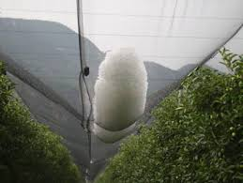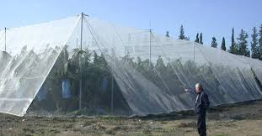

پیشگیری از خسارت با تورهای تگرگ
یکی از روش های مدیریت خطر در باغ ها ،استفاده از تور تگرگ است که در مناطق با خطر بارش تگرگ می توان به خوبی بکار برد.در این روش پایه های فلزی در باغ نصب شده ودر انتهای هرپایه چندین ردیف سیم عبور داده می شود تا داربستی تشکیل شود.بر روی این داربست تورهای سبک وزنی قرار می گیرد تا سطح درختان را بپوشاند.این تورها با جلوگیری از آسیب تگرگ به درختان باغ به خوبی دانه های تگرگ را جمع آوری می نمایند.تورهای تگرگ می بایست قبل از تلقیح میوه نصب گردند ومی توان آنها را تا زمان برداشت نیز نگهداری گردد.
کارایی مبارزه با تگرگ در این روش به حدود 100 درصد نیز می رسد علاوه بر این استفاده از توری محصول ما را از حمله پرندگان ،حشرات به طور موثری محافظت کرده همجنین به علت کاهش دما و جریان باد در آن عملیات سمپاشی را می توان به مدت طولانی تری انجام داد با این حال این روش کمی هزینه بر می باشد.

مراحل نصب:

